TRAMITACIÓN DE EMERGENCIA DURANTE ESTADO DE ALARMA.
1, MASCARILLAS


ADJUDICATARIO: EURO GAZA EMERGENCIAS, S.L., por un importe total con IVA de 27.225,00 euros .

2. HIPOCLORITO garrafas de 20 litros

ADJUDICATARIO: DIMENSA, DAMIAN DÍAZ SANCHEZ S.L. B06288112 y el precio unitario de la garrafa alcanza el importe de 20,57 euros IVA incluido un total importe total de 22.297,88€.

3. SERVICIOS DE DESINFECCIÓN (limpieza de calles)
El precio unitario de la hora de trabajo, que incorporaría todos los costes asociados a las labores de desinfección, 96,32 euros/hora iva incluido.
Primera contratacion por

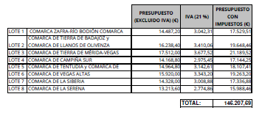
Segunda contratacion por
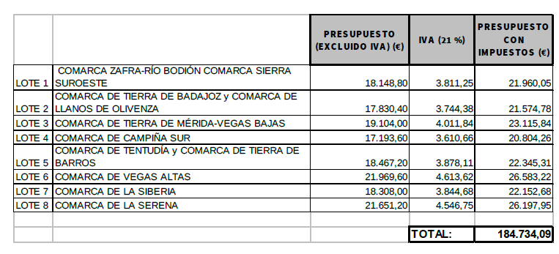

4. “TRES UDADES EQUIPO PULVERIZADOR AUTÓNOMO SOBRE BANCADA” para dotar a los tractores que forman parte del parque de maquinaria provincial, con los medios necesarios para poder afrontar tareas de desinfección.
ADJUDICATARIO: VICENTE GIRALT S.L. CIF B06221055, por un precio total es de 6,098,40 euros.

5.- “6.500 mascaras faciales protectoras con destino a los empleados publicos de municipios de la provincia para el desempeño de sus funciones” .
ADJUDICATARIO: MAKTUB DIGITAL, S.L. B06750483, por un importe total de 47.190,00 euros IVA incluido.

